2023--2024学年九年级第一学期期中达标检测
班级＿＿＿ 姓名＿＿＿＿学号＿＿＿＿考场＿＿＿＿考试号＿＿＿＿
。。。。。。。。。。装。。。。。。。。。订。。。。。。。。。。。。。。。。。。线。。。。。。。。。。。。。。。。。。。。。。。。。。。勿。。。。。。。。。答。。。。。。。。。题。。。。。。。。。。。
数学
题号 | 一 | 二 | 三 | 四 | 五 | 总分
得分
注意事项：
1．答题前填写好自己的姓名、班级、考号等信息
2．请将答案正确填写在答题卡上

第I卷（选择题）
一、选择题
1．关于x的一元二次方程（a﹣1）x²+x+a²﹣1=0的一个根是0，则a的值是（ ）
A．﹣1 B．1 C．1或﹣1 D．﹣1或0
2．已知等腰三角形的腰和底的长分别是一元二次方程x²﹣6x+8=0的根，则该三角形的周长为（ ）
A．8 B．10 C．8或10 D．12
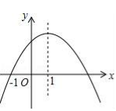
- 如图是二次函数y=ax²+bx+c的图象，其对称轴为x=1，下列结论：①abc＞0；②2a+b=0；③4a+2b+c＜0；④若（﹣3/2，y1），（10/2，y2）是抛物线上两点，则y₁＜y₂其中结论正确的是（ ）

A．①② B．②③ C．②④ D．①③④
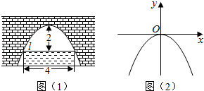
4．图（1）是一个横断面为抛物线形状的拱桥，当水面在l时，拱顶（拱桥洞的最高点）离水面2m，水面宽4m．如图（2）建立平面直角坐标系，则抛物线的关系式是（ ）

A．y=﹣2x² B．y=2x² C．y=﹣x² D．y=x²
5．下列图形既是轴对称图形又是中心对称图形的是（ ）
A．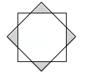 B．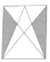 C．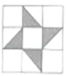 D．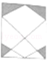
6．已知如图，AB是⊙O的直径，弦CD⊥AB于E，CD=6，AE=1，则⊙O的直径为（ ）
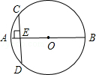

A．6 B．8 C．10 D．12

第II卷（非选择题）

二、填空题
7．关于x的一元二次方程的一次项系数为4，则常数项为：.
8．已知m是关于x的方程x²﹣2x﹣3=0的一个根，则2m²﹣4m=______．
9．抛物线y=2x²+3x﹣1向右平移2个单位，再向上平移3个单位，得到新的抛物线解析式是 ．
10．如图，已知A，B两点的坐标分别为（2，0），（0，10），M是△AOB外接圆⊙C上的一点，且∠AOM=30°，则点M的坐标为______．
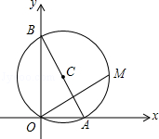

11．如图，在Rt△ABC中，∠ABC=90°，AB=BC=，将△ABC绕点A逆时针旋转60°，得到△ADE，连接BE，则BE的长是 ．
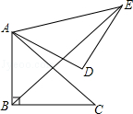

12．自主学习，请阅读下列解题过程．
解一元二次不等式：＞0．
解：设=0，解得：=0，=5，则抛物线y=与x轴的交点坐标为（0，0）和（5，0）．画出二次函数y=的大致图象（如图所示）
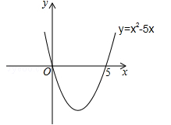

由图象可知：当x＜0，或x＞5时函数图象位于x轴上方，此时y＞0，即＞0，所以，一元二次不等式＞0的解集为：x＜0或x＞5．
通过对上述解题过程的学习，按其解题的思路和方法解答下列问题：
（1）上述解题过程中，渗透了下列数学思想中的 和 ．（只填序号）
①转化思想 ②分类讨论思想 ③数形结合思想
（2）一元二次不等式＜0的解集为 ．
（3）用类似的方法写出一元二次不等式的解集：＞0．__________。

三、计算题
13．(6分)解方程：（1）x²﹣2x﹣2=0； （2）（x﹣2）²﹣3（x﹣2）=0．

14．先化简，再求值：，其中，a是方程x²+3x+1=0的根．

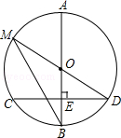
15．如图，AB是⊙O的直径，弦CD⊥AB于点E，点M在⊙O上，MD恰好经过圆心O，连接MB．
（1）若CD=16，BE=4，求⊙O的直径；

（2）若∠M=∠D，求∠D的度数．

16．已知关于x的方程+ax+a-2=0.
（1）若该方程的一个根为1，求a的值及该方程的另一根；

（2）求证：不论a取何实数，该方程都有两个不相等的实数根.

四、作图题
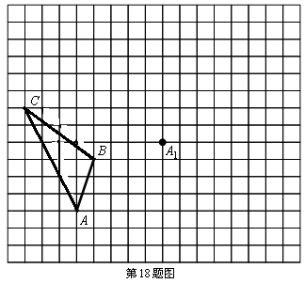
17．如下图所示，在边长为1个单位长度的小正方形组成的网格中，给出了格点△ABC（顶点是网格线的交点）和点A₁. 画出△ABC关于点的中心对称图形.

五、解答题
18．（8分）已知关于x的一元二次方程x²﹣2x+m﹣1=0有两个实数根x₁，x₂．
（1）求m的取值范围；

（2）当x₁²+x₂²=6x₁x₂时，求m的值．

19．（8分）某文具店购进一批纪念册，每本进价为20元，出于营销考虑，要求每本纪念册的售价不低于20元且不高于28元，在销售过程中发现该纪念册每周的销售量y（本）与每本纪念册的售价x（元）之间满足一次函数关系：当销售单价为22元时，销售量为36本；当销售单价为24元时，销售量为32本．
（1）请直接写出y与x的函数关系式；

（2）当文具店每周销售这种纪念册获得150元的利润时，每本纪念册的销售单价是多少元？

（3）设该文具店每周销售这种纪念册所获得的利润为w元，将该纪念册销售单价定为多少元时，才能使文具店销售该纪念册所获利润最大？最大利润是多少？

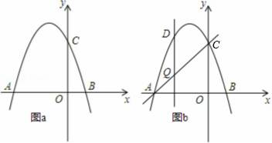
20．（10分）如图，抛物线y=-x²+bx+c交x轴于点A（-3，0）和点B，交y轴于点C（0，3）．

（1）求抛物线的函数表达式；

（2）若点P在抛物线上，且S_{△AOP}=4S_{BOC}，求点P的坐标；

（3）如图b，设点Q是线段AC上的一动点，作DQ⊥x轴，交抛物线于点D，求线段DQ长度的最大值．

21．（12分）把边长分别为4和6的矩形ABCO如图放在平面直角坐标系中，将它绕点C顺时针旋转a角，旋转后的矩形记为矩形EDCF．在旋转过程中，
（1）如图①，当点E在射线CB上时，E点坐标为 ；
（2）当△CBD是等边三角形时，旋转角a的度数是 （a为锐角时）；
（3）如图②，设EF与BC交于点G，当EG=CG时，求点G的坐标；
（4）如图③，当旋转角a=90°时，请判断矩形EDCF的对称中心H是否在以C为顶点，且经过点A的抛物线上．
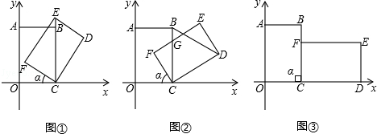

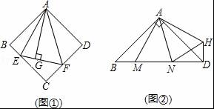
六、解答题
22．读图回答问题

（1）如图①，在正方形ABCD中，△AEF的顶点E，F分别在BC，CD边上，高AG与正方形的边长相等，求∠EAF的度数．

（2）如图②，在Rt△ABD中，∠BAD=90°，AB=AD，点M，N是BD边上的任意两点，且∠MAN=45°，将△ABM绕点A逆时针旋转90°至△ADH位置，连接NH，试判断MN，ND，DH之间的数量关系，并说明理由．

（3）在图①中，连接BD分别交AE，AF于点M，N，若EG=4，GF=6，BM=3，求AG，MN的长．

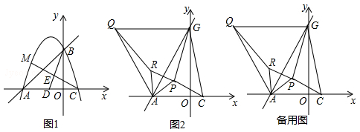
23．如图1，已知一次函数y=x+3的图象与x轴、y轴分别交于A、B两点，抛物线过A、B两点，且与x轴交于另一点C．

（1）求b、c的值；

（2）如图1，点D为AC的中点，点E在线段BD上，且BE=2ED，连接CE并延长交抛物线于点M，求点M的坐标；
（3）将直线AB绕点A按逆时针方向旋转15°后交y轴于点G，连接CG，如图2，P为△ACG内以点，连接PA、PC、PG，分别以AP、AG为边，在他们的左侧作等边△APR，等边△AGQ，连接QR
①求证：PG=RQ；

②求PA+PC+PG的最小值，并求出当PA+PC+PG取得最小值时点P的坐标．

六、附加题
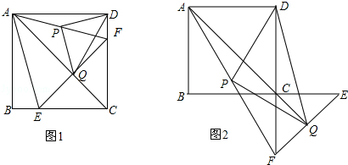
24．如图1，在正方形ABCD中，点E、F分别在边BC、CD上，且BE=DF，点P是AF的中点，点Q是直线AC与EF的交点，连接PQ、PD．

（1）求证：AC垂直平分EF；

（2）试判断△PDQ的形状，并加以证明；

（3）如图2，若将△CEF绕着点C旋转180°，其余条件不变，则（2）中的结论还成立吗？若成立，请加以证明；若不成立，请说明理由．

25．如图，在△ABC中，AB=AC=13厘米，BC=10厘米，AD⊥BC于点D，动点P从点A出发以每秒1厘米的速度在线段AD上向终点D运动。设动点运动时间为t秒。
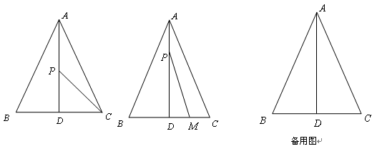

（1）求AD的长．

（2）当△PDC的面积为15平方厘米时，求$t$的值．

（3）动点M从点C出发以每秒2厘米的速度在线段CB上运动．点M与点P同时出发，且当点P运动到终点D时，点M也停止运动。是否存在t，使得S_{△PMD}＝$\frac{1}{\text{12}}$S_{△ABC}？若存在，请求出t的值；若不存在，请说明理由．

